МУНИЦИПАЛЬНОЕ АВТОНОМНОЕ ОБЩЕОБРАЗОВАТЕЛЬНОЕ
УЧРЕЖДЕНИЕ ГОРОДСКОГО ОКРУГА КОРОЛЁВ МОСКОВСКОЙ ОБЛАСТИ «ГИМНАЗИЯ № 9»
141075, Московская область, город Королёв, Кооперативный проезд, д. 1
тел.: 8-495-519-58-57

Урок № 12, тема «Соцветия»

Учитель первой квалификационной категории
Гусейнова Анастасия Сергоевна

Цель урока: Создать условия для формирования универсальных учебных действий: личностных, познавательных, регулятивных и коммуникативных.
Познавательных:
- Формирования умений строить логическое рассуждение, включающее установление причинно-следственных связей, поиск и использование аналогий. Опираться в поиске решений на собственный опыт.
- Формировать умение анализировать, сравнивать, классифицировать и обобщать факты, моделировать, сопоставлять.
Коммуникативных:
- Посредством организации групповой работы, развития умения самостоятельно организовать свое рабочее место.
- Посредством личностного самосовершенствования через осуществление личной рефлексии в рамках работы в группах.
- Личностного самосовершенствования через проведение личностной рефлексии в рамках работы в группах.

Предметных:
- Усвоение учащимися строения, многообразия и разновидностей цветка, его биологическим значением.
- Отрабатывать на уроке биологические термины, понятия, определения.
Метапредметных:
- Умение конструктивно работать с материалом учебника и дополнительного источника;
- Продолжить формировать умения приемов сравнения, анализа;
- Развивать на уроке активную речевую практику;
- Умение работать в группе, учитывать мнение собеседников.

Личностных:
- Формирование мировоззренческих представлений учащихся о многообразии и хрупкости живой природы и воспитание трепетного отношения к живой природе, умение видеть прекрасное;
- Создание условий для развития умений планирования предстоящей деятельности, поиска способов решения проблемы, личностной рефлексии, самооценкой достигнутого;
- Посредством развития внутренней мотивации к изучению реальных объектов действительности.

Планируемые результаты обучения:
Учащиеся должны знать:
-что соцветие-это группа цветков;
-виды соцветий;
-функциональные особенности соцветий;

Учащиеся должны уметь:
-анализировать схемы, рисунки, тексты;
-сопоставлять рисунки и схемы;
-сворачивать и разворачивать текст;
-узнавать соцветия по схемам.

Методы обучения: системно-деятельностный метод, проблемно-поисковый, объяснительно-иллюстративный, исследовательский, групповой метод.

Тип урока: изучение нового материала.
Оборудование: гербарий, компьютер, проектор, раздаточный печатный материал для групп, презентация, ЭОР fcior.edu.ru, дидактические карточки комнатных растений.
Учебно-методическая литература: Пасечник В.В.: Биология. Многообразие покрытосеменных растений. 6 класс (35 часов, 1 час в неделю) (М.: Дрофа).

Условные обозначения: Л-личностные УУД, К- коммуникативные УУД, Р-регулятивные УУД, П-познавательные УУД.
Содержание урока:

Краткое описание этапов урока. | Деятельность учителя на уроке. | УУД, формируемые на уроке.
- 1. Организационный момент | Учитель проверяет готовность к уроку, организует позитивный психологический настрой урока.  У вас на столах находятся инструктивные карточки урока, в которых вы должны написать свои ответы на поставленные вопросы. | -Умение соблюдать дисциплину на уроке(Л)  -Уважительно относиться к учители(Л)  -Уважительно относиться к одноклассникам(Л)  -Умение организовать выполнение задания учителя(Р)
- 2. Этап мотивации знаний. | Учитель: Сегодня у нас необычный урок. Мне бы хотелось начать его с рассказа сказки, но не простой, а биологической. В ней как в каждой сказке есть вымысел, но есть и правда. Ваша задача – выявить, что в этой сказке вымысел, а что правда. Помогут Вам в этом следующие вопросы. (на слайде появляются вопросы)  - О каком царстве-государстве говорится в сказке? (Царство растений.)  - Кто его жители? (Цветковые растения.)  - Какие заморские гости прилетели в это царство? (Насекомые.)  - Чем привлекали к себе насекомых крупные цветки? (Яркой окраской венчика, запахом, нектаром, пыльцой.)  - А каким образом мелкие цветки сумели привлечь к себе насекомых? (Они объединились, появились соцветия.) | - Умение соблюдать дисциплину на уроке(Л)  -Уважительно относиться к учители(Л)  -Уважительно относиться к одноклассникам(Л)  -Умение организовать выполнение задания учителя(Р)  -Умение делать выводы по результатам работы(Р)
- 3. Актуализация знаний.  4. Изучение нового материала  5. Закрепление Материала | Итак, слушайте: в некотором цветковом царстве, покрытосеменном государстве жили-были жители – цветы. Были среди этих жители знатные представители – имели они крупные цветки, яркую окраску да сильный аромат. Часто к ним прилетали гости заморские, лакомиться угощением: сладким нектаром да вкусной пыльцой. Были в это царстве-государстве и другие жители – мелкие да неприметные. И красивы они были, и аромат у них был приятный, а нектар вкусный да сладкий, но гости заморские к ним не хаживали, потому что не замечали их. Обидно было этим цветкам и вот решили они объединиться, может вместе они заметней станут? Так и вышло! Да и нектар то у них иногда повкусней чем у крупных цветков будет! Вот так в этом славном государстве восторжествовала справедливость и наряду с крупными одиночными цветками появились соцветия.  А теперь давайте разберемся, что же в этой сказке вымысел, а что правда? (В результате беседы, отвечая на вопросы, учащиеся определяют тему урока.  На экране появляется слайд-тема урока по - «Соцветия»)  - Что же такое – соцветие?  - С какой целью природа создала их?  - Почему цветки сгруппированы в соцветие?  - Какое биологическое значение имеют соцветия?  Вот на эти ключевые вопросы вы должны ответить в конце урока. (Вопросы у вас указанны в конспекте урока)  Изобретя цветок - растения не остановились на этом и стали развиваться на другом уровне структурной организации. Цветы редко расположены поодиночке. Давайте вспомните цветы, у которых цветок одиночный, (тюльпан, роза). У большинства растений цветки собраны в группы-соцветия.  Соцветия – группы цветков, расположенных близко один к другому в определенном порядке.  Биологическая эволюция шла в направлении увеличения числа цветков, уменьшение размеров и образование плотной группы. Основная функция соцветий – это привлечение насекомых – опылителей.  Число цветков в соцветиях разных растений различаются, от 1 – 3 у гороха до 1000 у пальмы и могут достигать до 12 метров в размере (пальма).  Соцветия бывают простые и сложные. У простого соцветия все цветки располагаются вдоль главной оси на цветоножках или без неё (сидячие).  Простые соцветия более разнообразны:  - кисть (ландыш)  - головка (клевер)  - початок (кукуруза)  - колос (подорожник)  - зонтик (примула)  Соцветия будут сложными, когда цветки располагаются на разветвлениях, то есть на осях второго и третьего порядка:  - метелка (сирень)  - зонтик (укроп)  - колос (пшеница) Вашему вниманию предлагается фрагмент кинофильма «Соцветия»  Познакомится с видами простых и сложных соцветий более подробно, вы сможете в ходе выполнения исследовательской работы. А помогут нам в этом фрагменты презентации, наборы соцветий и схемы в учебнике.  Учащиеся выполняют исследовательскую работу и заполняют таблицу. (приложение № 2)  У вас на столах лежат наборы фотографий и схемы соцветий разных растений. Выполнив приведенные ниже задания, вы сможете определить тип соцветия и то растение, у которого его можно встретить.  1)Пользуясь учебником, параграф 12, страница 64-65 и рисунком №51 разложите набор на 2 группы: простые соцветия (кисть, колос,  зонтик, завиток, початок, головка, корзинка, щиток), сложные соцветия ( сложная кисть или метелка, сложный зонтик, сложный колос).  2) определите вид соцветия и подберите к ним карточки-схемы. Результаты занесите в таблицу (Приложение №2).  3) Ответьте на вопрос: В чём заключается биологическая роль соцветий?  После выполнения исследовательской работы проверяем правильность составления групп, используя слайды в презентации.  Учитель: Теперь, когда мы ознакомились с видами соцветий, выполним следующие задания:  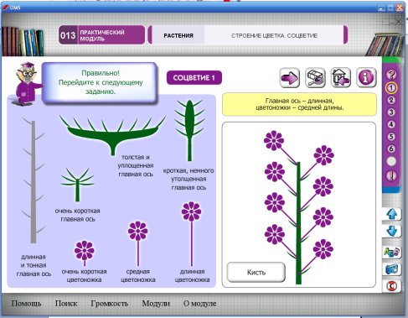  http://fcior.edu.ru/card/9632/stroenie-cvetka-socvetie.html | - Умение соблюдать дисциплину на уроке(Л)  -Уважительно относиться к учители(Л)  -Уважительно относиться к одноклассникам(Л)  -Умение организовать выполнение задания учителя(Р)  -Умение делать выводы по результатам работы(Р)  -Способность к мобилизации сил, к волевому усилию при разрешении учебной проблемы(Р)  -Умение сотрудничества в поисках и систематизации результатов(К)  -контроль, коррекция, оценка действий партнера, умение выражать свои мысли(К)  -Умение воспринимать информацию на слух, отвечать на вопросы учителя(К)  Умение структурировать учебный материал, выделять в нем главное (М)
6. Подведение итогов. Рефлексия. | Возвращаемся к вопросам в инструктивной карточке.  Учащиеся отвечают на вопросы, учитель выражает свое положительное отношение к уроку, благодарит учащихся за работу, выставляет и комментирует отметки.
7.Домашнее задание. | &12, стр. 64-65. Развернуть ассоциативный ряд: растение---цветок----соцветие---опыление-----оплодотворение----семя. Вопросы стр.65.

Приложение № 1
Инструктивная карточка урока «Соцветия»

1. Вам предлагается прослушать сказку и ответить на вопросы.
- О каком царстве-государстве говорится в сказке? ( )
- Кто его жители? ( )
- Какие заморские гости прилетели в это царство? ( )
- Чем привлекали к себе насекомых крупные цветки? ( )
- А каким образом мелкие цветки сумели привлечь к себе насекомых?( ).
2. На слайде вы видите вопросы, на которые вы сможете ответить после изучения темы урока.
  - Что же такое – соцветие?
  - С какой целью природа создала их?
  - Почему цветки сгруппированы в соцветие?
  - Какое биологическое значение имеют соцветия?

3.Основные понятия урока:
Соцветие это…………………………………………………………………………………………

……………………………………………………………………………………………

Простые соцветия - цветки располагаются на главной оси (кисть, колос,
зонтик, завиток, початок, головка, корзинка, щиток).

Сложные соцветия - цветки располагаются на главной и боковых осях (сложная кисть – метелка, сложный зонтик, сложный колос).

4.Исследовательская работа виды соцветий.
Цель работы: познакомиться с видами соцветий и их биологической ролью в жизни цветковых растений.
Ход работы.
Выполнив приведенные ниже задания, вы сможете определить тип соцветия и то растение, у которого его можно встретить.
1)Пользуясь учебником, параграф 12, страница 64-65 и рисунком №51 разложите набор на 2 группы: простые соцветия (кисть, колос,
зонтик, завиток, початок, головка, корзинка, щиток), сложные соцветия ( сложная кисть или метелка, сложный зонтик, сложный колос).
2) определите вид соцветия и подберите к ним карточки-схемы. Результаты занесите в таблицу (Приложение №2).
3) Ответьте на вопрос: В чём заключается биологическая роль соцветий?

Домашнее задание: &12, стр. 64-65. Вопросы стр.65.
Развернуть ассоциативный ряд: растение---цветок----соцветие---опыление------оплодотворение----семя.
приложение №2

Заполните таблицу и выполните лабораторную работу «Типы соцветий»

Номер № | Название соцветия | Схема соцветия | Название растения
Простые соцветия
1
2
3
4
5
6
7
Сложные соцветия
8
9

10

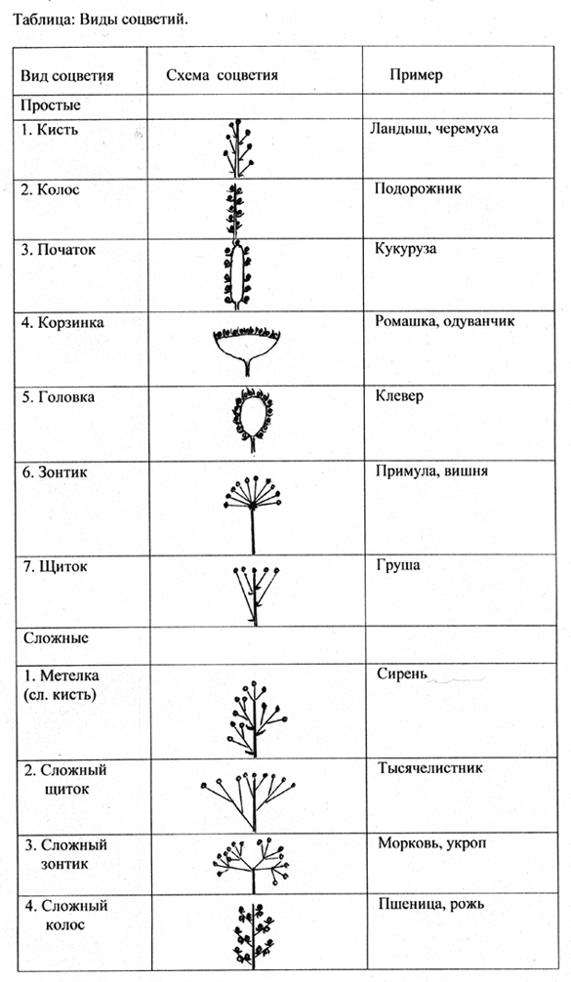
Приложение №3

